Peace-Work-Fatherland
MINISTRY OF HIGHER EDUCATION
************
DOUALA UNIVERSITY INSTITUTE OF TECHNOLOGY
************
REPUBLIC OF CAMEROON
Paix-Travail-Patrie
MINISTRE DE L’ENSEIGNEMENT SUPERIEURE
************
INSTITUT UNIVERSITAIRE DE TECNOLOGIE DE DOUALA
************
REPUBLIQUE DU CAMEROUN




AUTOMATISATION D’UN BULLETIN QUALITE
Professionnel de :
M GEORGE LOWE

Académique de :
M FOGOU WILLIAM

Sous l’encadrement de :
Département : Génie Informatique
Spécialité : Génie Logiciel

Matricule : 23I02152
FOGOU TEFOUE WILLIAM RENAUD
Rédigé et présenté par :
Stage effectué du 01 Avril au 30 Mai 2026 en vue de l’obtention du Diplôme de Licence Technologique
2025-2026
RAPPORT DE STAGE

DEDICACE

A
MA
FAMILLE

REMERCIEMENTS

Le présent travail est le fruit d'une succession de recherches rendues possibles grâce à la sincère collaboration de nombreuses personnes à qui nous exprimons toute notre gratitude.
Corps professionnel
Je souhaite exprimer ma gratitude à la Banque Internationale du Cameroun pour l'Épargne et le Crédit (BICEC) pour m'avoir offert l'opportunité de réaliser ce stage enrichissant au sein de sa structure. Mes remerciements s'adressent également à mon encadreur professionnel, M. GEORGE LOWE, Directeur de la production, pour son accompagnement, sa confiance et ses précieux enseignements durant notre stage. Son expérience et ses conseils nous ont permis de progresser et d'acquérir de nouvelles compétences.
Corps académique
Je remercie mon encadreur académique, M. Abdel, pour ses précieux conseils tout au long de ce projet.
Corps familial
Je remercie mon père pour son soutien indéfectible et ses conseils avisés sur le comportement à adopter en entreprise tout au long de ce stage.
Remerciements généraux
Enfin, un immense merci à tous ceux qui, de près ou de loin, ont contribué à l'aboutissement de ce travail. Leurs encouragements, conseils et soutiens ont été des éléments clés de cette réussite et nous leur en sommes infiniment reconnaissants.

SOMMAIRE

DEDICACE i
REMERCIEMENTS ii
SOMMAIRE iii
RESUME iv
ABSTRACT v
LISTE DES FIGURES vi
LISTE DES TABLEAUX vii
INTRODUCTION 1
CHAPITRE 1 : CONTEXTE ET METHODOLOGIE 2
1.1. PRESENTATION GENERALE 2
1.1.1. PRESENTATION SUCCINCTE DE L'ENTREPRISE 2
1.1.2. PRESENTATION DU SERVICE D’ACCUEIL ET PROBLEMATIQUE 6
1.2. DEMARCHE METHODOLOGIQUE 7
1.2.1. ÉNUMERATION DES METHODOLOGIES LIEES A LA THEMATIQUE 7
1.2.2. METHODOLOGIE RETENUE 8
1.2.3. METHODE MISE EN ŒUVRE 8
CHAPITRE 2 : MISE EN ŒUVRE ET RÉSULTATS 10
2.1. COLLECTE DES DONNEES ET DEVELOPPEMENT 10
2.2. PRESENTATION DES RESULTATS 12
CHAPITRE 3 : ANALYSE DES RÉSULTATS 17
3.1. COMMENTAIRE DES RESULTATS ET IMPACTS SUR L'ACTIVITE 17
3.2. RECOMMANDATIONS ET SUGGESTIONS 17
3.3. LIMITES DU TRAVAIL ET PERSPECTIVES D'AMELIORATION 18

RESUME

Dans le cadre de notre stage effectué au sein de la Banque Internationale du Cameroun pour l'Épargne et le Crédit (BICEC), nous avons travaillé sur l'automatisation de la production du bulletin qualité des travaux de fin de journée (TFJ).
Les travaux de fin de journée constituent un ensemble de traitements critiques exécutés chaque soir après la clôture des opérations bancaires. Jusqu'à présent, la production de ce bulletin était effectuée manuellement par l'équipe de production, ce qui représentait une charge de travail importante et exposait le processus à des risques d'erreurs humaines.
L'objectif de ce projet est de concevoir et développer un système automatisé capable de collecter les données d'exécution des traitements depuis les fichiers logs générés sur le serveur Linux de la banque, de les combiner avec les données saisies manuellement par le moniteur, puis de générer automatiquement un bulletin qualité au format HTML.
La solution développée repose entièrement sur des scripts Bash exécutés sur un serveur Linux, accessible via MobaXterm. Le bulletin généré est ensuite transmis par courriel aux administrateurs.
Ce système permet à la BICEC de disposer d'un outil fiable, rapide et traçable pour le suivi quotidien de la qualité de ses traitements de fin de journée.
Mots clés : Automatisation, Bulletin Qualité, TFJ, Bash, Linux, BICEC

ABSTRACT

As part of our internship at the International Bank of Cameroon for Savings and Credit (BICEC), we worked on automating the production of the quality report for end-of-day processing (EOD).
End-of-day processing is a set of critical tasks executed each evening after banking operations close. Until now, the production of this report was done manually by the production team, which represented a significant workload and exposed the process to risks of human error.
The objective of this project is to design and develop an automated system capable of collecting execution data from log files generated on the Linux server, combining it with data manually entered by the monitor, and automatically generating a quality report in HTML format.
The developed solution relies entirely on Bash scripts executed on a Linux server, accessible via MobaXterm. The generated report is then sent by email to the administrators.
This system provides BICEC with a reliable, fast and traceable tool for the daily monitoring of the quality of its end-of-day processing.
Keywords: Automation, Quality Report, EOD, Bash, Linux, BICEC

LISTE DES FIGURES

Figure 1 : Siège social de la BICEC, Douala-Bonanjo
Figure 2 : Localisation de la BICEC, Douala-Bonanjo
Figure 3 : Comité de Direction de la BICEC
Figure 4 : Architecture du projet
Figure 5 : Questionnaire
Figure 6 : Récapitulatif des données saisies et collecte des données sur le fichier log
Figure 7 : Récapitulatif des données 2 données et génération du bulletin qualité
Figure 8 : Présentation du bulletin qualité

LISTE DES TABLEAUX

Tableau 1 : Matériels utilisés
Tableau 2 : Outils utilisés

INTRODUCTION

Le secteur bancaire est l'un des domaines les plus exigeants en matière de fiabilité opérationnelle. Au cœur de cette exigence se trouvent les travaux de fin de journée (TFJ), un ensemble de traitements critiques exécutés chaque soir après la clôture des opérations bancaires, garantissant la cohérence et l'intégrité des données financières.

C'est dans ce contexte que nous avons effectué notre stage de Licence à l'IUT de Douala, au sein de la Banque Internationale du Cameroun pour l'Épargne et le Crédit (BICEC), du 1er avril au 31 mai 2026, dans le but de mieux appréhender le monde professionnel bancaire.

Au sein du service de production informatique, nous avons constaté que le bulletin qualité des TFJ était produit de manière partiellement manuelle, engendrant une charge de travail importante et des risques d'erreurs humaines. Notre mission a donc consisté à automatiser la production de ce bulletin, en collectant les données depuis les logs du serveur Linux, en les combinant avec les saisies manuelles du moniteur, et en générant automatiquement un rapport au format HTML. Cette étude permettra à la BICEC de disposer d'un outil fiable et traçable pour le suivi quotidien de la qualité de ses traitements de fin de journée.

Ce rapport s'articule autour de trois chapitres : le contexte et la méthodologie, la mise en œuvre technique, et enfin l'analyse des résultats et recommandations.

CHAPITRE 1 : CONTEXTE ET METHODOLOGIE

PRESENTATION GENERALE

PRESENTATION SUCCINCTE DE L'ENTREPRISE

Afin de comprendre le cadre dans lequel s'inscrit notre travail, nous présentons dans cette section l'entreprise d'accueil, son historique, ses activités et son organisation.
La Banque Internationale du Cameroun pour l'Épargne et le Crédit (BICEC) est une banque camerounaise dont le siège social est situé Avenue du Général De Gaulle, à Douala-Bonanjo. Elle est accessible via le site web : www.bicec.com

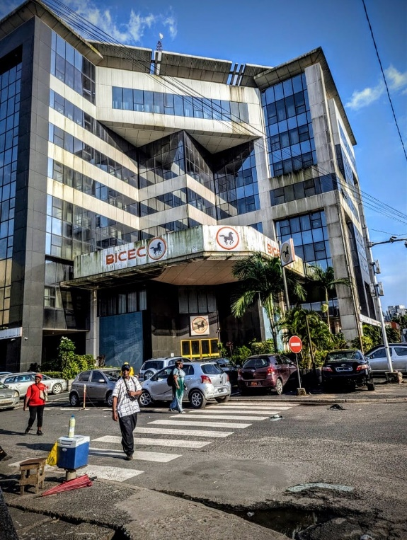

Figure 1 : Siège social de la BICEC, Douala-Bonanjo

Créée en 1962 sous le nom de BICIC, elle devient la BICEC le 14 mars 1997, et est placée sous la gestion du Groupe Banque Populaire. En 2000, elle devient une filiale du Groupe Banque Populaire, devenu en 2011 le Groupe BPCE. En 2018, le Groupe BPCE annonce un accord avec le groupe marocain BCP pour le rachat de ses filiales africaines, dont la BICEC, finalisé le 1er octobre 2019.
Acteur de référence du paysage bancaire camerounais, la BICEC place l'écoute, l'assistance et le conseil au centre de ses relations avec la clientèle. Avec plus de 315 000 clients et 39 agences, elle est fortement ancrée dans les 10 régions du Cameroun. Elle propose une large gamme de produits et services bancaires destinés aux particuliers, fonctionnaires, étudiants, professionnels, PME et grandes entreprises, fidèle à ses valeurs de Proximité, de Partenariat et de Performance.

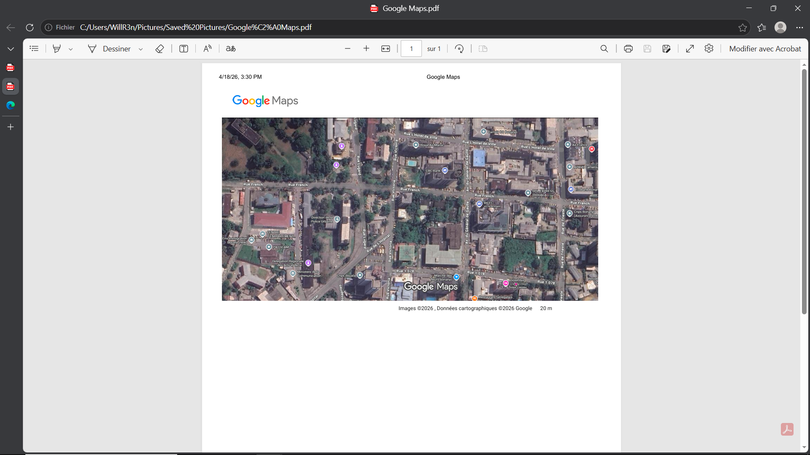
Figure 2 : Localisation de la BICEC, Douala-Bonanjo

La BICEC est dirigée par un Comité de Direction placé sous l'autorité du Directeur Général, comprenant notamment un Directeur Général Adjoint, et plusieurs directeurs de pôles : Pôle Entreprises, Pôle Support, Pôle Finances, Pôle Engagements, ainsi que des directions transversales telles que la Direction de la Production Bancaire, la Direction Organisation Qualité et Systèmes d'Information, la Direction Audit Interne, et la Direction Capital Humain entre autres.
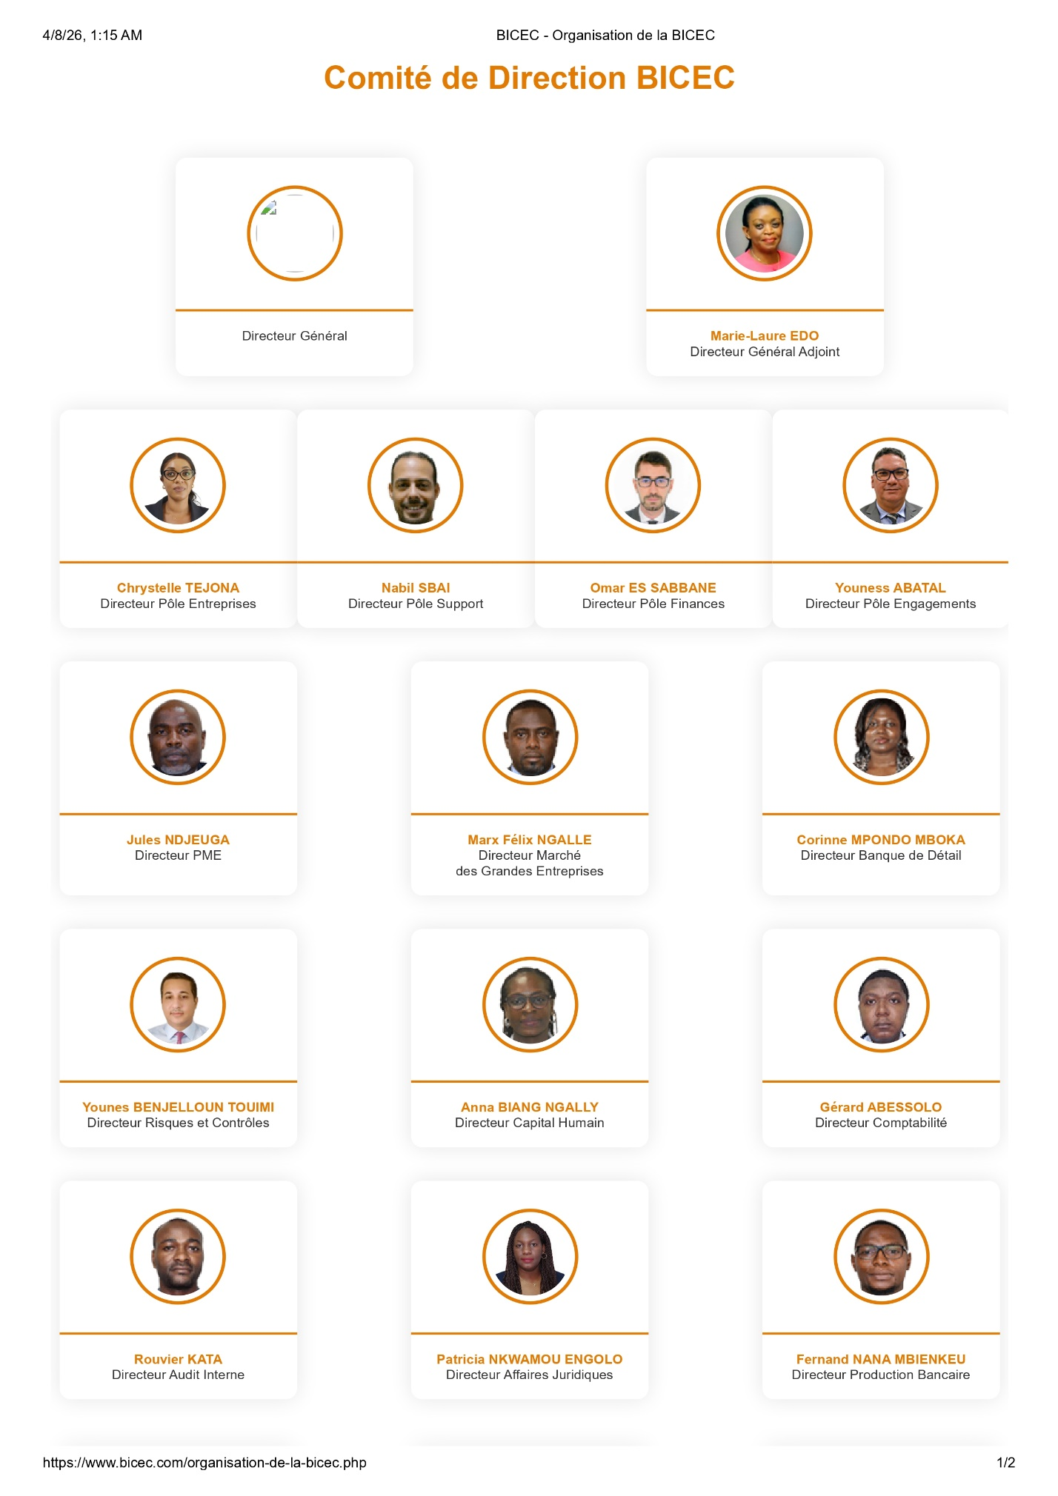
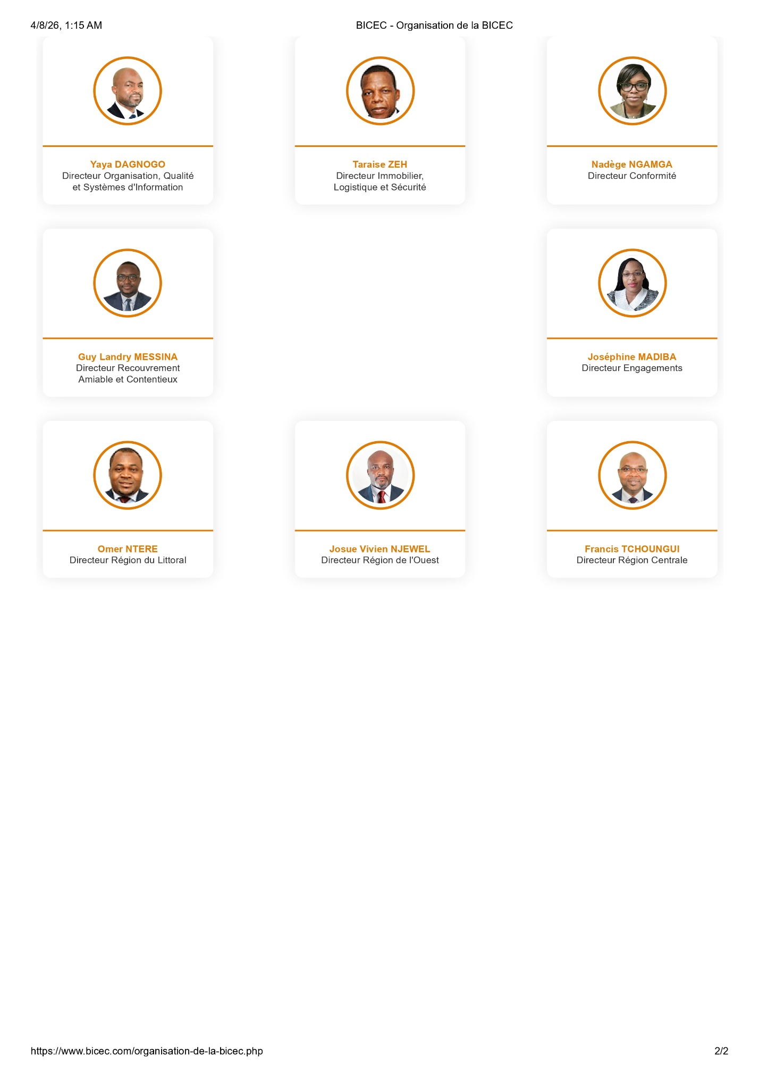
Figure 3 : Comité de Direction de la BICEC

PRESENTATION DU SERVICE D’ACCUEIL ET PROBLEMATIQUE

Après avoir présenté l'entreprise dans son ensemble, nous décrivons ici le service au sein duquel nous avons été affectés ainsi que la problématique à laquelle nous avons été confrontés.
La Direction Qualité, Organisation et Systèmes d'Information (DQOSI) constitue l'un des piliers stratégiques de la BICEC. Elle se subdivise en trois sous-directions : la Direction des Systèmes d'Information (DSI), la Transformation Digitale, et l'Organisation Projet et Transformation.
C'est au sein de la Direction des Systèmes d'Information (DSI) que s'est déroulé notre stage, plus précisément au département de la Production Informatique. Ce département se structure autour de trois pôles : la Production Informatique, les Systèmes Réseau et Téléphonie, et les Études et Développement.
Ce département constitue le cœur opérationnel du système d'information de la banque. Il est responsable de la supervision, du bon déroulement et de la fiabilité des traitements informatiques quotidiens, en particulier les Travaux de Fin de Journée (TFJ).
Chaque soir, après la fermeture des agences et la clôture des opérations bancaires, le département Production Informatique exécute une série de traitements critiques appelés Travaux de Fin de Journée. Ces traitements sont orchestrés par Amplitude, un ordonnanceur de travaux (job scheduler) utilisé par la BICEC pour planifier, exécuter et superviser l'ensemble des tâches automatisées. Ils assurent la consolidation des transactions, la mise à jour des comptes et la préparation des systèmes pour la journée suivante. Un moniteur de supervision est chargé de suivre en temps réel l'exécution de ces travaux et de produire un bulletin qualité qui récapitule le déroulement du TFJ ainsi que la conformité aux normes clientèles définies par la banque.
Jusqu'à présent, ce bulletin qualité était rempli manuellement par le moniteur. Celui-ci devait consulter manuellement plusieurs fichiers logs, reporter les horodatages, saisir les disponibilités des différents services et vérifier le respect des normes. Ce processus présentait plusieurs limites : une charge de travail importante pour le moniteur (25 à 30 minutes par soir), des risques d'erreurs de copie ou d'omission, un manque de traçabilité des versions successives, et une vérification fastidieuse des normes clientèles. C'est pour répondre à ces difficultés opérationnelles que la direction a initié le projet d'automatisation du bulletin qualité TFJO, thème de notre stage.

DEMARCHE METHODOLOGIQUE

Cette section présente les différentes approches envisagées pour résoudre la problématique, justifie le choix retenu et détaille sa mise en œuvre.

ÉNUMERATION DES METHODOLOGIES LIEES A LA THEMATIQUE

Après avoir présenté la problématique, nous examinons ici les différentes approches techniques envisageables pour y répondre.
La problématique de l'automatisation du bulletin qualité TFJO peut être abordée selon plusieurs approches techniques. Nous en avons identifié deux principales, chacune présentant des avantages et des inconvénients dans le contexte spécifique d'un environnement bancaire.
Approche 1 : Solution web avec formulaire HTML et serveur HTTP
Cette approche consiste à développer une interface web accessible depuis un navigateur. Le moniteur remplit un formulaire en ligne, les données sont envoyées à un serveur (Apache, Nginx, ou un serveur léger intégré) qui génère dynamiquement le bulletin. Cette solution offre un rendu visuel agréable, une expérience utilisateur intuitive et une facilité de maintenance centralisée. Cependant, elle nécessite l'installation et la configuration d'un serveur web, l'ouverture de ports réseau et la gestion des droits d'accès. En milieu bancaire, ces prérequis sont souvent bloqués par les politiques de sécurité strictes qui limitent les services réseau au strict nécessaire.
Approche 2 : Scripting en ligne de commande (Shell Bash)
Cette approche repose sur l'écriture de scripts exécutés directement dans le terminal du serveur. Les données sont saisies interactivement par le moniteur via des questions/réponses, ou extraites automatiquement depuis les fichiers logs. Le bulletin est généré en HTML sans avoir recours à un serveur web. Cette solution ne nécessite aucune installation supplémentaire, s'exécute nativement sur l'environnement Linux existant et respecte automatiquement les contraintes de sécurité. En revanche, son interface est moins moderne et son ergonomie plus limitée qu'une application web.

METHODOLOGIE RETENUE

Parmi les deux approches envisagées, nous avons retenu l'approche par scripting Shell Bash en ligne de commande. Ce choix se justifie par plusieurs critères propres à l'environnement de la BICEC :
- Sécurité : Aucun serveur web supplémentaire n'est installé, ce qui respecte la politique de restriction des services réseau en vigueur à la DSI.
- Compatibilité : Les scripts s'exécutent nativement sur le serveur Linux sans aucune dépendance externe.
- Simplicité : Le déploiement se limite au copier-coller des scripts dans l'espace dédié sur le serveur.
- Intégration : Le moniteur travaille déjà exclusivement en ligne de commande via MobaXterm ; la solution s'intègre naturellement à son flux de travail habituel.
MobaXterm est un terminal distant pour Windows qui intègre un client SSH, X11 et des outils Unix. Il nous a permis de nous connecter à l'espace serveur Linux qui nous a été attribué, d'exécuter nos scripts Bash et de manipuler les fichiers logs, le tout depuis un poste Windows.
L'approche par formulaire HTML a été écartée car elle nécessitait l'installation d'un serveur web et l'ouverture de ports, refusées par l'équipe sécurité. L'approche par application bureau a été écartée car elle imposait l'installation d'interpréteurs supplémentaires sur les postes des moniteurs.
- Matériels utilisés
Matériel | Rôle
Espace personnel sur serveur Linux (environnement de test) | Hébergement des scripts et des fichiers générés
MobaXterm | Connexion SSH au serveur depuis le poste Windows, exécution des commandes Linux et des scripts

Tableau 1 : Matériels utilisés

METHODE MISE EN ŒUVRE

La méthode adoptée suit un processus séquentiel en cinq étapes :
- Saisie interactive : Le moniteur lance le script principal bulletin_tfj.sh qui pose une série de questions dans le terminal via MobaXterm pour collecter les données manuelles (disponibilités, incidents, autres traitements).
- Sauvegarde des données manuelles : Les réponses sont écrites dans un fichier centralisé data/data_bulletin.txt au format clé-valeur.
- Collecte automatique : Le script collecte_auto.sh extrait automatiquement les horodatages depuis les fichiers logs (accessibles dans l'espace serveur) et les ajoute au même fichier.
- Génération du bulletin : Le script generate_bulletin.sh lit le fichier centralisé et produit un bulletin au format HTML via la technique du here document (EOF).
- Vérification : Le moniteur ouvre le bulletin, vérifie les informations, peut les corriger via un bouton "Modifier", puis envoie le fichier HTML par courriel aux administrateurs.
- Outils logiciels utilisés
Outil | Rôle
Shell Bash | Développement de l'ensemble des scripts
Commandes Linux (grep, cut, head, tail, date, cat) | Extraction des données, manipulation des chaînes, gestion des dates
HTML / CSS | Mise en forme du bulletin final

Tableau 2 : Outils utilisés

Ce premier chapitre a présenté le cadre général de notre travail. Nous avons décrit la BICEC, son organisation et le service d'accueil (DSI / Production Informatique), où nous avons été confrontés à une problématique précise : l'automatisation du bulletin qualité TFJO, jusqu'alors rempli manuellement par le moniteur.

CHAPITRE 2 : MISE EN ŒUVRE ET RÉSULTATS

Ce chapitre présente la concrétisation technique de notre solution d'automatisation du bulletin qualité TFJO. Nous détaillons d'abord la phase de collecte des données et de développement des scripts Bash, en justifiant chaque choix d'implémentation. Nous présentons ensuite les résultats obtenus, illustrés par des descriptions du fonctionnement du système en environnement de test.

COLLECTE DES DONNEES ET DEVELOPPEMENT

- Architecture du projet
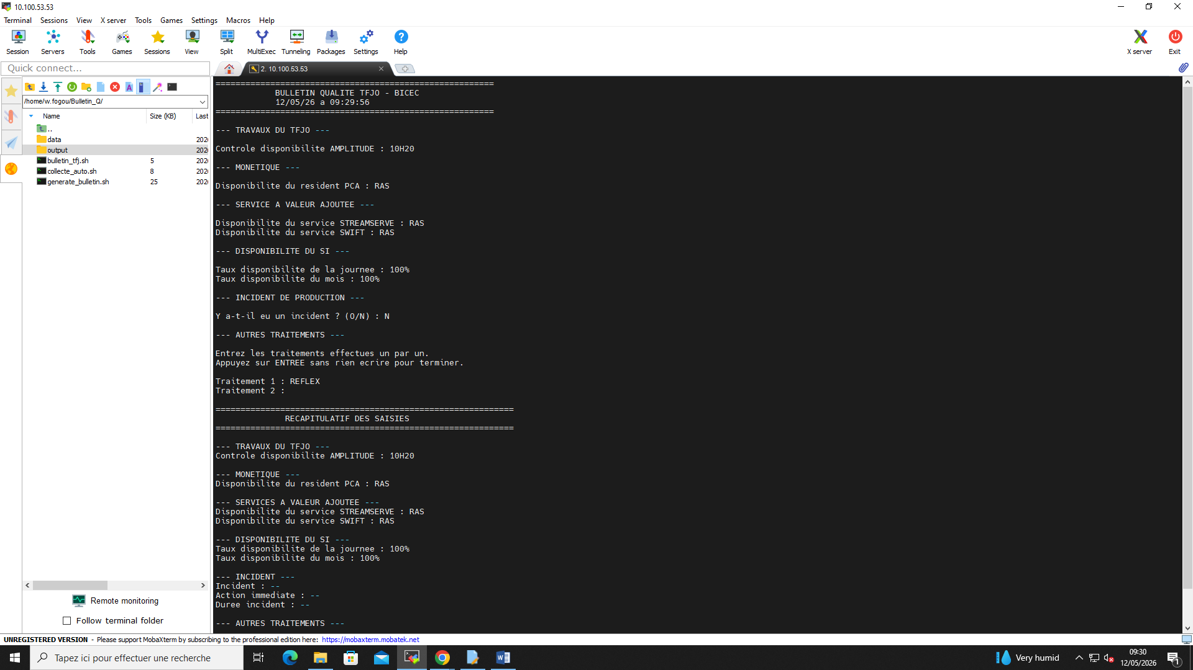
Avant tout développement, nous avons mis en place une arborescence de répertoires sur l'espace serveur qui nous a été attribué. Cette organisation permet de séparer clairement les scripts, les données et les fichiers générés :

Figure 4 : Architecture du projet

Cette architecture répond à un principe de séparation des préoccupations : les scripts ne se mélangent pas avec les données produites, et les fichiers générés sont isolés des données sources. Cette organisation simplifie la maintenance et permet d'identifier rapidement chaque composant du système.
- Développement du script de collecte automatique
Le script collecte_auto.sh constitue la pierre angulaire de l'automatisation. Sa fonction principale est d'extraire les informations pertinentes depuis les fichiers logs disponibles sur l'espace serveur.
Le principal défi technique rencontré concernait la localisation dynamique des fichiers logs. Ces fichiers portent des noms variables contenant la date du jour (format *_YYYYMMDD.log ou *_JJMMAAAA.txt selon les sous-systèmes). Plutôt que de demander au moniteur de saisir manuellement ces noms de fichiers chaque soir ce qui annulerait l'intérêt de l'automatisation nous avons programmé le script pour construire automatiquement ces noms à partir de la date système. La commande date +%Y%m%d génère la date au format requis, que nous insérons dans une variable pour construire le chemin complet du fichier log.
Pour l'extraction des horodatages dans les fichiers logs, nous utilisons la commande grep avec des expressions régulières pour localiser les lignes contenant les motifs recherchés. Les commandes head -n 1 et tail -n 1 permettent respectivement de capturer la première ou la dernière occurrence.
- Développement du module de saisie interactive
Le script principal bulletin_tfj.sh intègre un module de saisie interactive qui dialogue avec le moniteur via le terminal MobaXterm. Nous avons fait le choix d'une interface en mode texte plutôt qu'une interface graphique pour des raisons de compatibilité et de simplicité.
La saisie s'organise autour d'une boucle qui pose chaque question, lit la réponse de l'utilisateur, puis stocke la valeur. Pour les réponses oui/non, nous acceptons plusieurs variantes ("oui"/"non", "o"/"n") et normalisons la valeur stockée.
Un point d'attention particulier concerne les "autres traitements" : cette donnée doit être une liste libre de tâches effectuées. Nous avons utilisé une boucle qui permet au moniteur de saisir plusieurs lignes, la saisie se terminant par une ligne vide.
- Mécanisme de fusion et de centralisation
Une fois les données manuelles saisies et validées, le script les écrit dans le fichier data/data_bulletin.txt selon un format clé-valeur explicite. L'utilisation d'un fichier texte plat plutôt qu'une base de données se justifie par la simplicité d'implémentation et l'absence de besoin concurrentiel : un seul moniteur utilise ce fichier.
La fusion avec les données automatiques s'effectue par concaténation : après l'écriture des données manuelles, le script collecte_auto.sh est appelé. Ce dernier extrait les données des logs puis les ajoute au même fichier.
- Génération du bulletin HTML
Le script generate_bulletin.sh produit le bulletin final au format HTML. Nous utilisons la technique du "here document" (EOF) qui permet d'écrire le code HTML en clair entre deux délimiteurs, avec insertion des variables Bash aux emplacements appropriés.
Les couleurs officielles de la BICEC (orange #D96704 et marron foncé #401202) sont intégrées dans le rendu HTML pour renforcer l'identité visuelle de l'entreprise. Les normes clientèles apparaissent dans une colonne dédiée, permettant au lecteur de vérifier en un coup d'œil si la norme a été respectée.
- Bouton de modification
Un bouton "Modifier" est intégré en bas du bulletin HTML. Il permet au moniteur de corriger une erreur de saisie sans avoir à ressaisir l'intégralité des données. Un clic sur ce bouton relance le script principal avec les valeurs déjà préremplies, seules les corrections nécessaires sont à effectuer.

PRESENTATION DES RESULTATS

Après avoir développé et testé l'ensemble des scripts sur l'espace serveur qui nous a été attribué, nous avons obtenu un système fonctionnel répondant aux objectifs fixés.
  - Lancement du script principal
Lorsque le moniteur lance la commande ./bulletin_tfj.sh dans le terminal MobaXterm, l'interface suivante s'affiche
  - Saisie des données manuelles
Le terminal affiche une série de questions. Le moniteur saisit les informations suivantes :
Contrôle disponibilité AMPLITUDE (OK/KO)
Disponibilités (PCA, STREAMSERVE, SWIFT)
Taux disponibilité journée et mois
Incident de production (description, action, durée)
Autres traitements (liste libre)


Figure 5 : Questionnaire

  - Confirmation et sauvegarde des données manuelles
Le moniteur confirme les données saisies. Le script enregistre ces données dans le fichier centralisé data/data_bulletin.txt.
  - Collecte automatique des données logs
Le script collecte_auto.sh se lance automatiquement. Il extrait les horodatages depuis les fichiers logs du serveur (début TFJ, fin TFJ, durée, sauvegardes, ouverture site, transfert SMS).
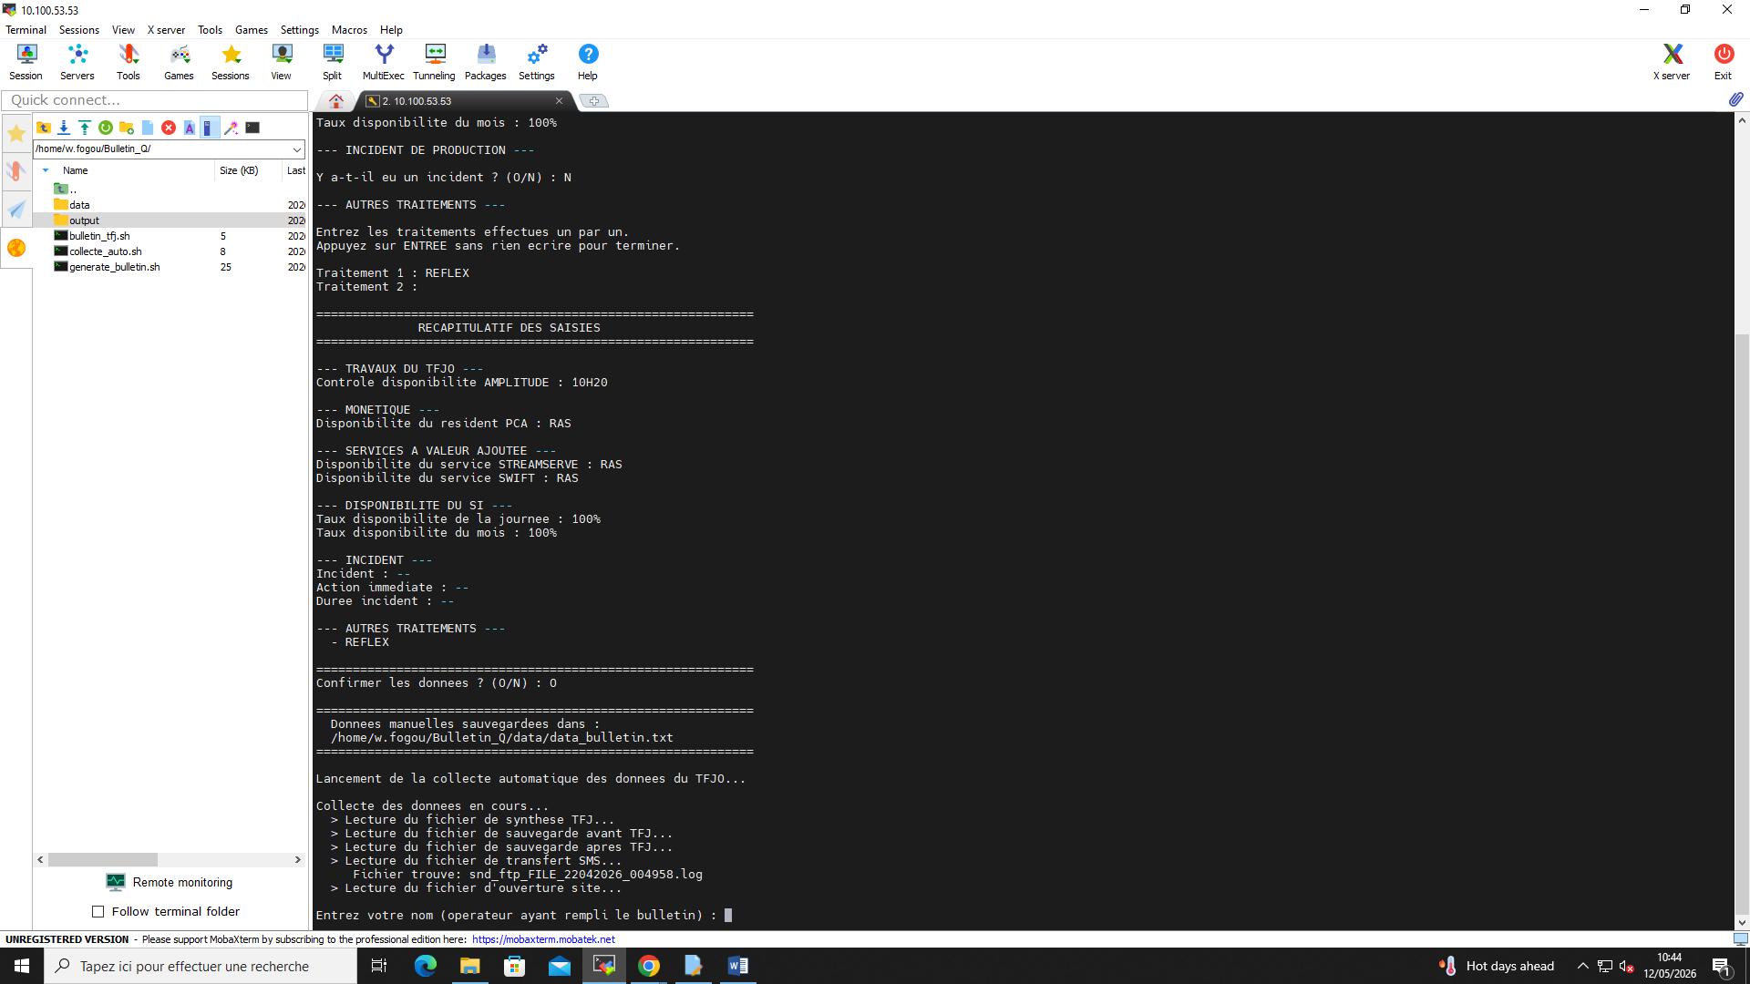

Figure 6 : Récapitulatif des données saisies et collecte des données sur le fichier log

  - Fusion des données
Les données extraites automatiquement sont ajoutées dans le même fichier data/data_bulletin.txt, qui contient désormais l'ensemble des informations (manuelles et automatiques).
  - Génération du bulletin HTML
Le script generate_bulletin.sh lit le fichier centralisé et produit le fichier bulletin_DDMMYYYY.html dans le dossier output/.

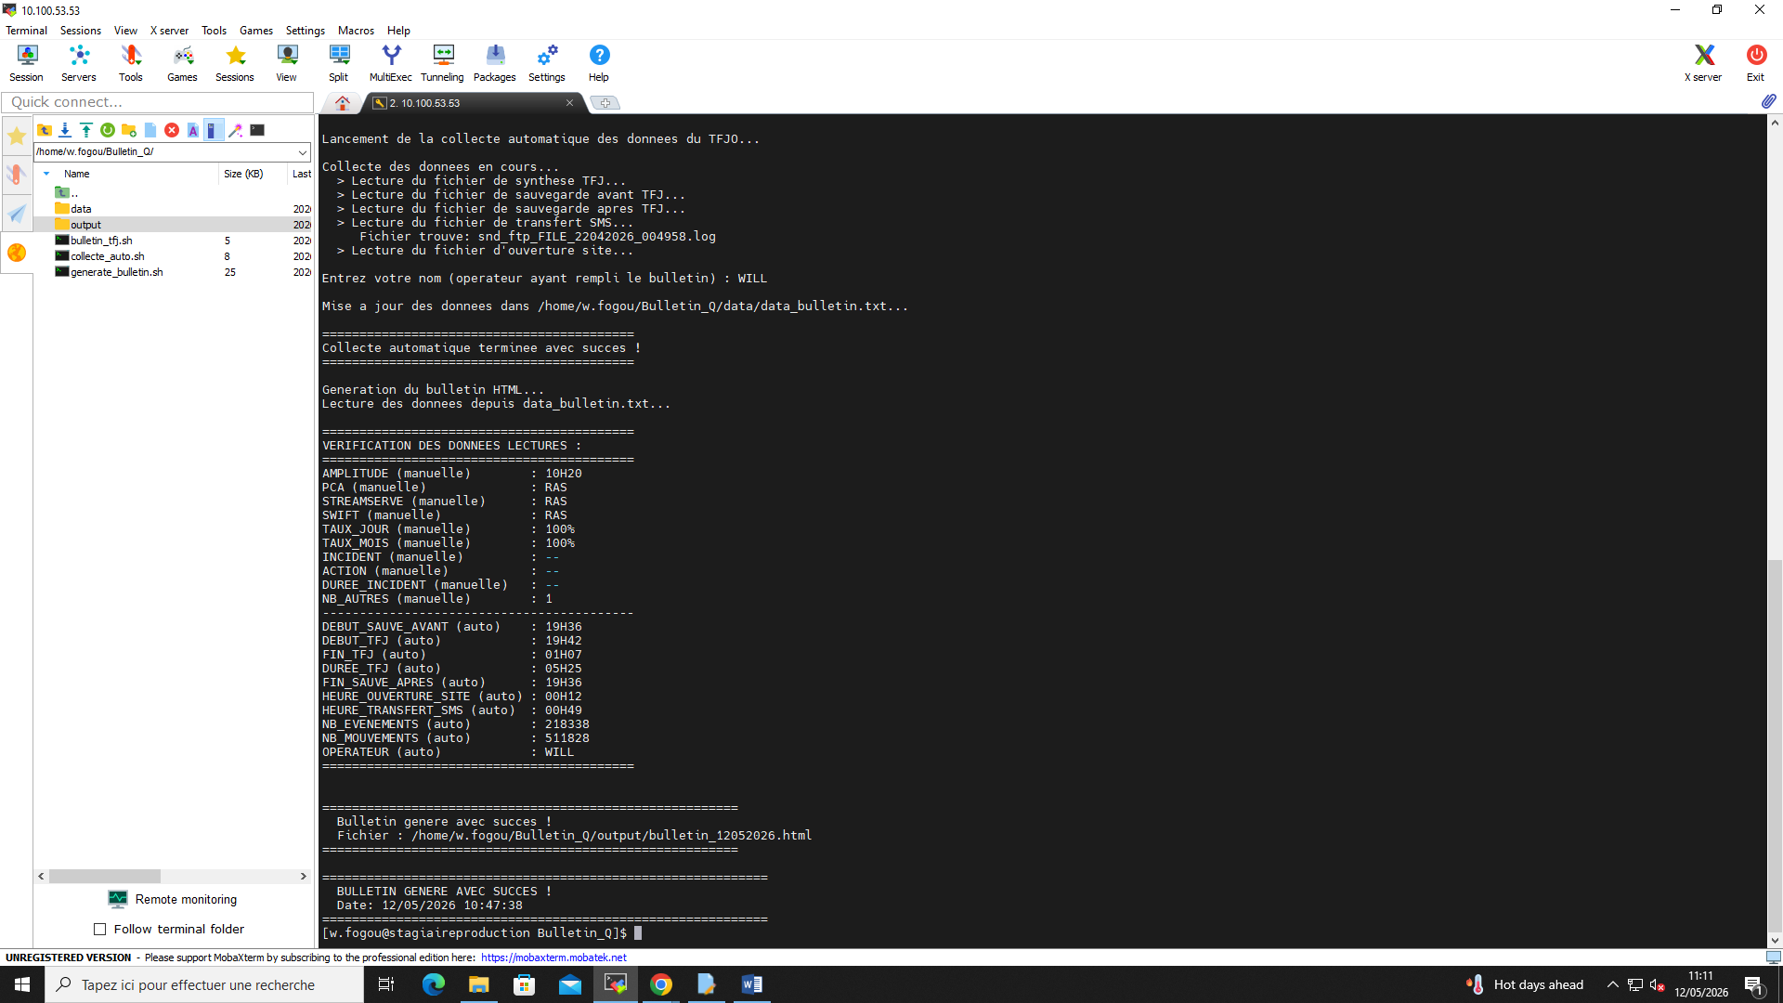

Figure 7 : Récapitulatif des données 2 données et génération du bulletin qualité

  - Vérification et envoi
Le moniteur ouvre le bulletin HTML et vérifie les informations. Si une correction est nécessaire, il clique sur le bouton "Modifier" qui relance la saisie. Une fois le bulletin validé, il l'envoie par courriel aux administrateurs.

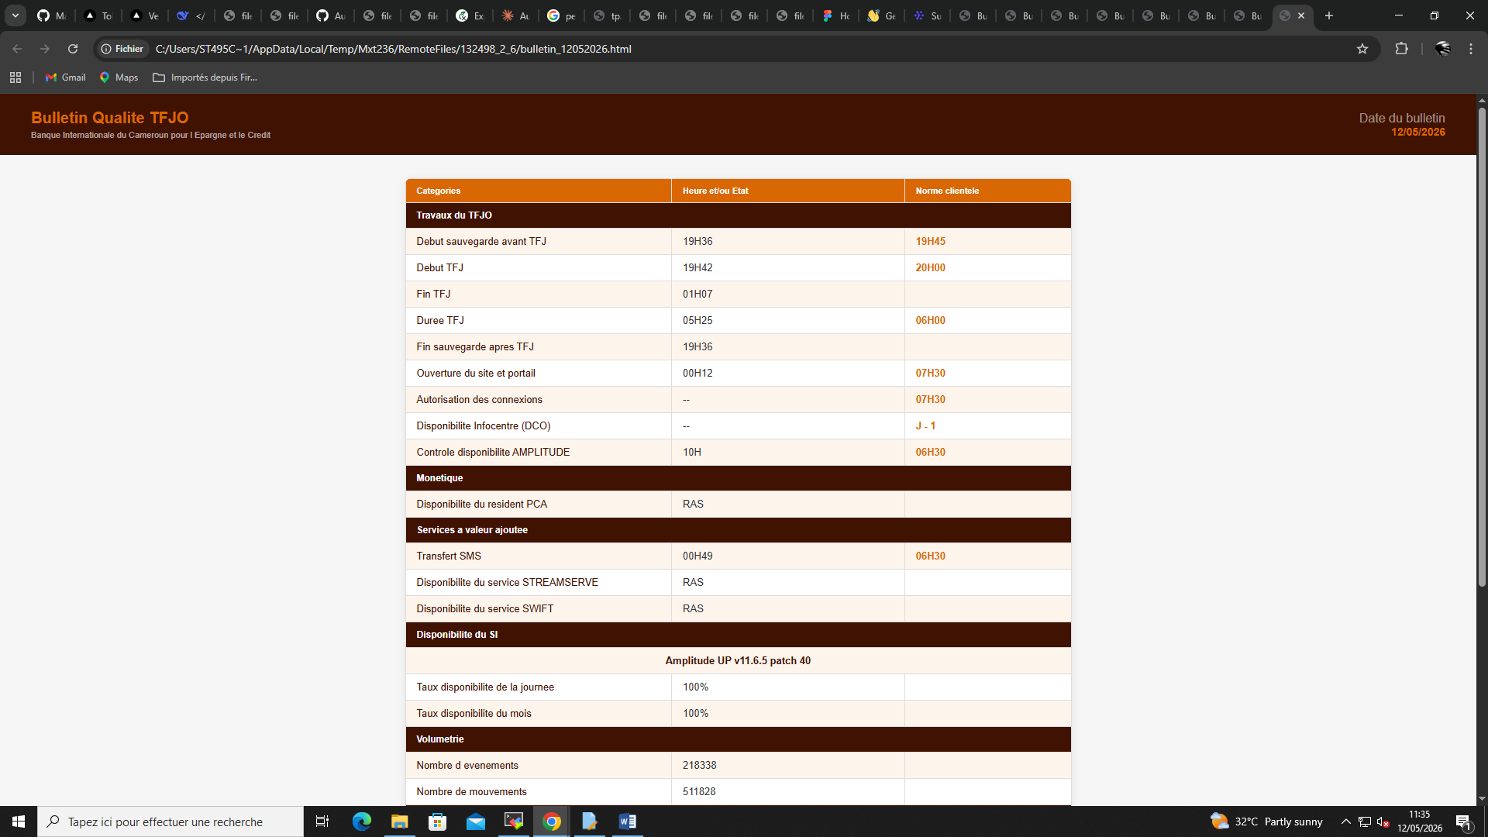
Figure 8 : Présentation du bulletin qualité
Dans ce deuxième chapitre, nous avons détaillé la mise en œuvre technique de notre solution d'automatisation. Nous avons commencé par décrire l'architecture des scripts (script principal, collecte automatique, génération HTML) ainsi que les choix de développement (fichier centralisé au format clé-valeur, extraction des logs avec les commandes Linux standards, génération du bulletin par here document).
Nous avons ensuite présenté les résultats obtenus : un système fonctionnel qui permet au moniteur de saisir les données manuelles en 5 à 7 minutes, tandis que les données automatiques sont extraites sans intervention humaine. Le bulletin HTML généré respecte les couleurs de la BICEC. Les gains par rapport à l'ancien processus sont significatifs, tant en termes de temps passé que de fiabilité et de traçabilité. Le chapitre suivant analyse ces résultats et propose des pistes d'amélioration.

CHAPITRE 3 : ANALYSE DES RÉSULTATS

Après avoir présenté la mise en œuvre technique et les résultats obtenus, nous analysons dans ce chapitre la portée de notre solution. Nous commentons d'abord les impacts de l'automatisation sur l'activité de la production informatique, puis nous formulons des recommandations pour améliorer le système, avant d'en identifier les limites et d'ouvrir des perspectives d'évolution.

COMMENTAIRE DES RESULTATS ET IMPACTS SUR L'ACTIVITE

Les résultats obtenus montrent que l'automatisation du bulletin qualité TFJO apporte des améliorations significatives par rapport à l'ancien processus manuel
- Gain de temps opérationnel
Le temps de saisie du moniteur passe de 10-15 minutes à 5-7 minutes par soir. Ce gain de près de 75% permet au moniteur de consacrer davantage de temps à sa mission principale : la supervision en temps réel des traitements critiques. En fin de nuit, alors que la fatigue peut altérer la vigilance, réduire les tâches administratives chronophages améliore la fiabilité globale de la supervision.
- Fiabilité et traçabilité accrues
L'élimination des risques d'erreur de report constitue un apport majeur. Auparavant, le moniteur devait copier manuellement des horodatages depuis plusieurs fichiers logs. Une simple erreur de lecture ou de frappe pouvait fausser le bulletin et conduire à des analyses erronées. Désormais, la collecte automatique garantit l'intégrité des données.
Par ailleurs, l'archivage systématique des bulletins générés (dossier output/) permet pour la première fois une traçabilité complète. Les responsables qualité peuvent consulter l'historique des TFJ sur plusieurs semaines sans avoir à rechercher des fichiers disparates.
- Impact sur la qualité du service bancaire
En facilitant la production du bulletin qualité, notre solution contribue indirectement à la fiabilité des opérations bancaires. Un moniteur moins sollicité par des tâches administratives peut mieux détecter et résoudre les incidents en temps réel. Pour la BICEC, c'est une garantie supplémentaire de disponibilité des services pour les clients dès l'ouverture des agences.

RECOMMANDATIONS ET SUGGESTIONS

À l'issue de ce stage, nous formulons plusieurs recommandations pour améliorer et pérenniser la solution développée.
Intégration dans la chaîne de supervision existante
Actuellement, le moniteur lance manuellement le script bulletin_tfj.sh après la fin des traitements. Nous recommandons d'intégrer son appel à la fin du script principal de supervision des TFJ. Ainsi, la génération du bulletin se ferait automatiquement sans action supplémentaire, réduisant ainsi le risque d'oubli.
- Formation des moniteurs
Bien que le système soit simple d'utilisation, une courte prise en main (5 minutes) permettrait aux moniteurs de connaître les bonnes pratiques : saisie des valeurs, utilisation du bouton "Modifier" en cas d'erreur, et vérification du bulletin avant envoi. Un guide d'utilisation d'une page pourrait être affiché à proximité du poste de supervision.
- Extension à d'autres indicateurs
La structure actuelle du script peut facilement être enrichie pour intégrer de nouveaux indicateurs qualité que la direction souhaiterait suivre à l'avenir. Il suffit d'ajouter les questions dans le module de saisie et les lignes correspondantes dans le fichier HTML.
- Mise en place d'un historique mensuel
Les fichiers data_bulletin.txt sont actuellement écrasés chaque jour. Nous suggérons de les conserver (par exemple en les renommant avec la date) pour constituer une base d'historique permettant des analyses mensuelles : nombre de nuits conformes, durée moyenne des TFJ, incidents récurrents, etc.

LIMITES DU TRAVAIL ET PERSPECTIVES D'AMELIORATION

- Limites identifiées
Notre solution présente plusieurs limites qu'il convient d'exposer.
La première limite concerne la dépendance aux formats des fichiers logs. Les scripts reposent sur des motifs de recherche précis (grep) pour extraire les horodatages. Si l'éditeur du logiciel bancaire modifie le format des logs lors d'une mise à jour, les scripts risquent de ne plus trouver les informations attendues. Une maintenance régulière sera nécessaire pour adapter les expressions régulières.
La deuxième limite est l'absence de journalisation des actions du script. Si une erreur se produit pendant l'exécution, aucune trace ne permet de comprendre ce qui s'est passé. Cela complique le débogage à distance.
La troisième limite concerne le stockage. Le fichier data_bulletin.txt est écrasé chaque jour, ce qui empêche la constitution d'un historique automatique. Seuls les bulletins HTML finaux sont conservés.
- Perspectives d'amélioration
Plusieurs évolutions pourraient enrichir le système à moyen terme.
La première perspective est l'automatisation de l'envoi par courriel. Actuellement, le moniteur envoie manuellement le fichier HTML. Nous pourrions ajouter une commande d'envoi automatique à la fin du script generate_bulletin.sh (par exemple avec la commande mail), ce qui rendrait le processus entièrement automatisé.
La deuxième perspective est la mise en place d'une base de données. À terme, le fichier texte data_bulletin.txt pourrait être remplacé par une base de données légère (SQLite) pour faciliter les requêtes historiques et l'analyse des tendances.
La troisième perspective est la création d'une interface web de consultation. Les bulletins HTML générés pourraient être accessibles via un petit portail web interne permettant aux responsables qualité de consulter l'historique sans avoir à ouvrir chaque fichier manuellement.
L'analyse des résultats confirme que l'automatisation du bulletin qualité TFJO apporte des gains significatifs en fiabilité et en productivité. Les limites identifiées sont principalement liées à la dépendance aux formats des logs et à l'absence de journalisation, deux points facilement corrigeables. Les perspectives d'évolution, notamment l'envoi automatique des courriels et la mise en place d'une base de données, permettraient d'atteindre une automatisation intégrale du processus.

CONCLUSION
Le stage effectué au sein de la Direction des Systèmes d'Information de la BICEC avait pour objectif la conception et le développement d'un système automatisé de génération du bulletin qualité des Travaux de Fin de Journée. Ce projet répondait à un besoin opérationnel exprimé par les moniteurs de supervision, qui consacraient quotidiennement entre 10 et 15 minutes à la saisie manuelle d'un document pourtant largement redondant avec les informations présentes dans les logs systèmes.
Notre approche, fondée sur le développement de scripts Shell Bash exploitant directement les fichiers journaux du serveur Linux, a permis de livrer une solution complète en deux mois. Le système développé extrait automatiquement les horodatages des événements critiques, les fusionne avec les données de disponibilité saisies interactivement par le moniteur, puis génère un bulletin qualité au format HTML respectant la charte graphique de la banque.
Les résultats obtenus dépassent les objectifs initiaux : le temps de saisie est réduit de 75%, le risque d'erreur humaine est éliminé pour les données automatiques, et la traçabilité est désormais assurée par l'archivage systématique des bulletins générés. Les retours des moniteurs ayant utilisé la solution durant les dernières semaines du stage sont positifs : l'outil leur apporte un réel soulagement pour cette tâche récurrente exécutée en fin de nuit.
Au-delà du livrable technique, ce stage a été l'occasion d'approfondir nos compétences en administration système Linux, en écriture de scripts Bash et en compréhension des enjeux de la production informatique bancaire. La contrainte de travailler sans interface web, imposée par la politique de sécurité de la BICEC, nous a forcés à concevoir une solution créative et robuste.
Pour les suites de ce travail, nous recommandons à la DSI d'envisager l'intégration du script dans la chaîne de supervision automatique, puis à terme la connexion à la plateforme de supervision centralisée pour rendre l'ensemble du processus entièrement automatisé. Ces évolutions, modestes en effort de développement, porteraient le système à son plein potentiel.

BIBLIOGRAPHIE

ANNEXES

